Производитель ООО «Версаль»
тел./ факс: (83631)-4-66-33, 4-65-10.

Схема сборки журнального стола

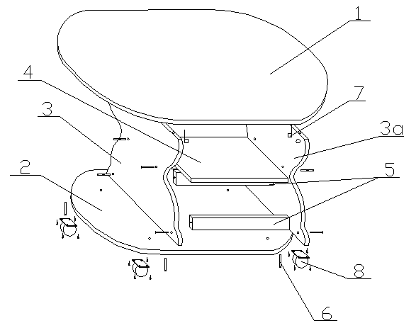

СПЕЦИФИКАЦИЯ ФУРНИТУРА

Наименование | Размер,  мм | Кол-во | Обоз- нач.
Крышка  Основание  Стенка вертик.- ножка  Стенка горизон.  Планка | 870×615  710×452  420×400  384×227  50×384 | 1  1  2  1  2 | 1  2  3,3а  4  5
Наименование | Кол-во | Ед.изм. | Обоз- нач.
Евровинт с заглушкой  Стяжка эксцентриковая  Опора колесная  Шурупы ГОСТ 1145-80  4×16  Ключ шестигранный | 14  4  4  16  1 | к-т  к-т  шт  шт  шт | поз.6  поз.7  поз.8  Крепл. поз.8  К поз.6

Инструкция по сборке стола журнального.

Изделие состоит из 2-х овальных щитов: крышки и основания, горизонтальной стенки-полки и вертикальных планок, служащих для жесткости изделия, которые соединены между собой стенками вертикальными - ножками. К основанию крепятся колесные опоры, с помощью которых стол легко передвигается.

- Подготовка к сборке.
1.1.Перед сборкой необходимо внимательно ознакомиться с инструкцией по сборке.
1.2.Определить расположение деталей и их наличие, а также наличие фурнитуры по комплектовочной ведомости.
1.3.Подготовить необходимый инструмент для монтажных работ: молоток, отвёртку, шнур (метр), шило и т.п.
1.4.Подготовить место для сборки. Сборку мебели надо производить на чистом ровном полу, подложив мягкую ткань или бумагу, во избежание повреждения и загрязнения деталей мебели.

- Установка фурнитуры.
2.1.Установить платформы опор колесных (поз. 8) на основание (поз. 2) в местах наколок и закрепить шурупами 4 x 16 в количестве 4 шт. на каждую. Вставить в них колесные опоры.
2.2.На нижней пласти крышки (поз. 1) в установленные втулки закрутить винты эксцентриковых стяжек (поз. 7).

- Сборка.
3.1.Установить стенку горизонтальную (поз.4) и планки вертикальные (поз. 5) между стенками вертикальными – ножками (поз.3, 3а), согласно схемы сборки, и соединить их между собой евровинтами (поз. 6).
3.2.Соединить собранный каркас с основанием (поз. 2) евровинтами (поз. 6).
3.3.Установить крышку (поз. 1) на собранный каркас, вставляя винтами эксцентриковых стяжек в засверленные отверстия в верхних торцевых кромках стенок вертикальных-ножек (поз.3,3а) и соединить эксцентриками (поз.7).
Стол готов к эксплуатации.

УХОД
Пыль с поверхности удалять чистой сухой салфеткой из фланели, миткали. Для удаления загрязнений рекомендуется применять специальные жидкости.

ПРАВИЛА ЭКСПЛУАТАЦИИ
1.Изделие рекомендуется эксплуатировать в сухом проветриваемом помещении при температуре 10-28°С с относительной влажностью 65±15%. Сырость и близкое расположение источников тепла вызывают ускоренное старение мебели, деформацию мебельных щитов.
2.На поверхность не рекомендуется ставить горячие или влажные предметы, необходимо оберегать поверхности от попадания на них растворителей (спирта, бензина, ацетона, кислот, щелочей. и пр. ).
3.Следует оберегать поверхности мебели от механических повреждений, т.к. в домашних условиях исправить их невозможно.

ГАРАНТИИ
Предприятие-изготовитель гарантирует качественные показатели мебели при соблюдении правил транспортирования, сборки и эксплуатации. За механические повреждения, потертости и сколы, возникшие при транспортировании, установке и хранении, предприятие-изготовитель ответственности не несет. Гарантийный срок эксплуатации 24 месяца со дня продажи магазином. При обнаружении производственных дефектов или недовложении фурнитуры , необходимо обращаться в магазин, где приобретена мебель, предъявив гарантийный талон и чек магазина.
Претензии принимаются в течение гарантийного срока.

УВАЖАЕМЫЙ ПОКУПАТЕЛЬ, БЛАГОДАРИМ ЗА ПОКУПКУ!

